Задание 1.1
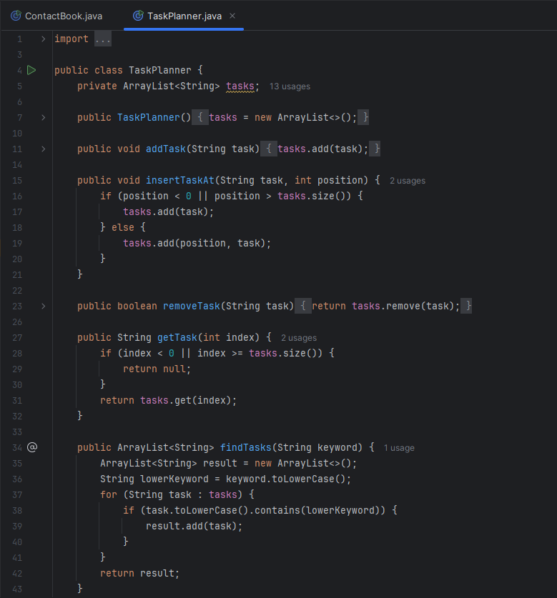
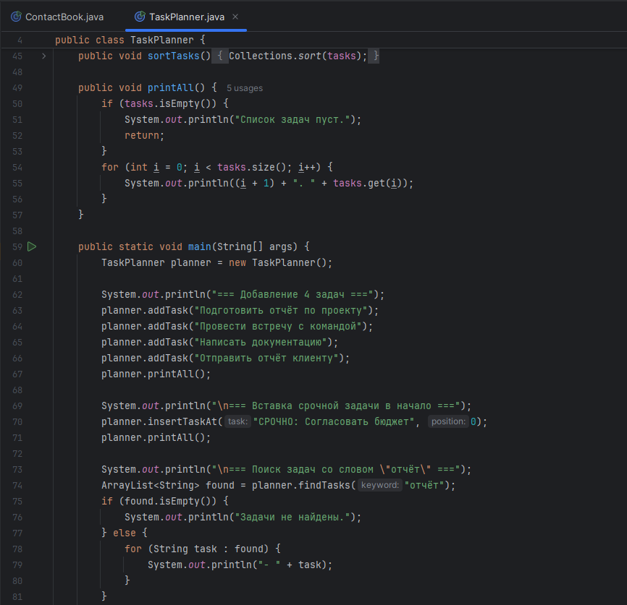
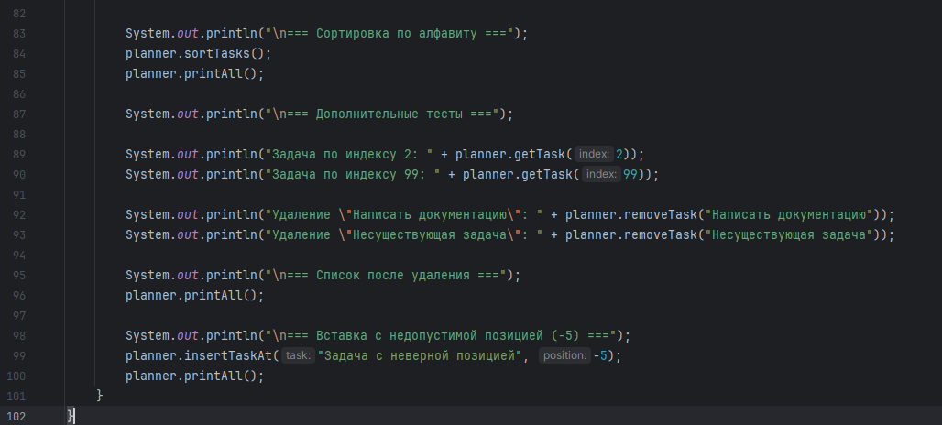
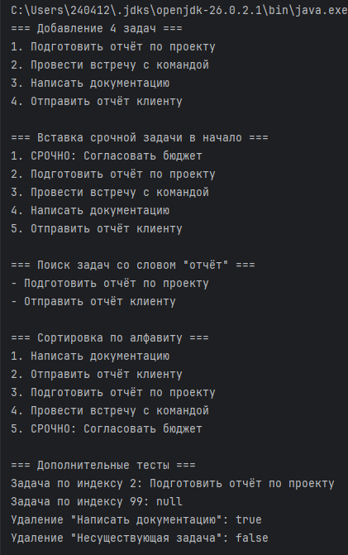
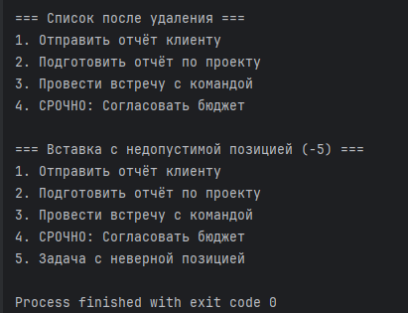
Задание 1.2
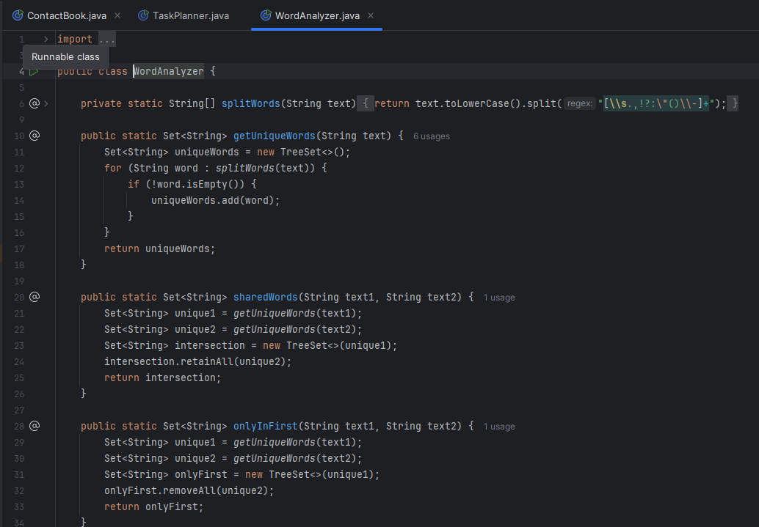
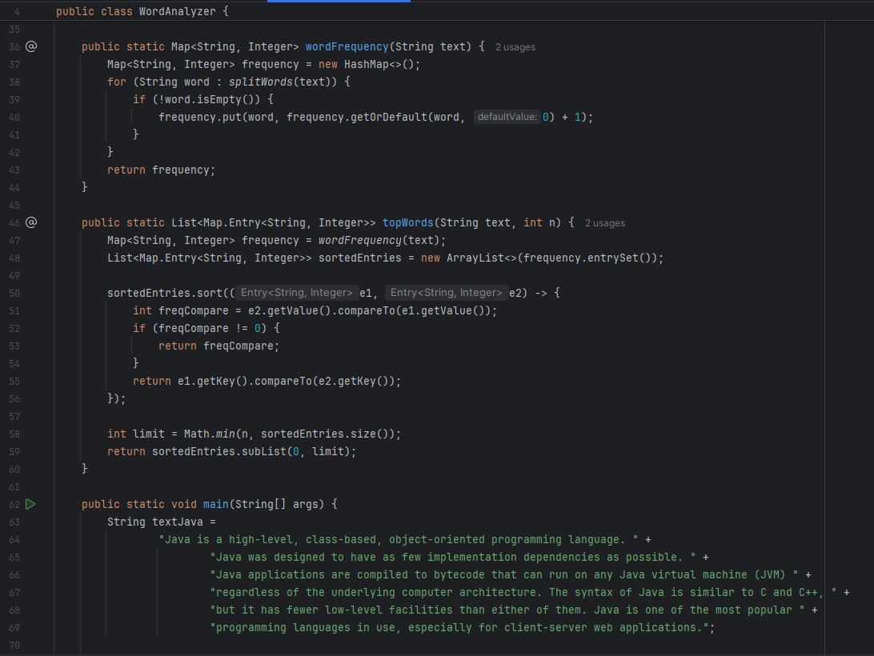

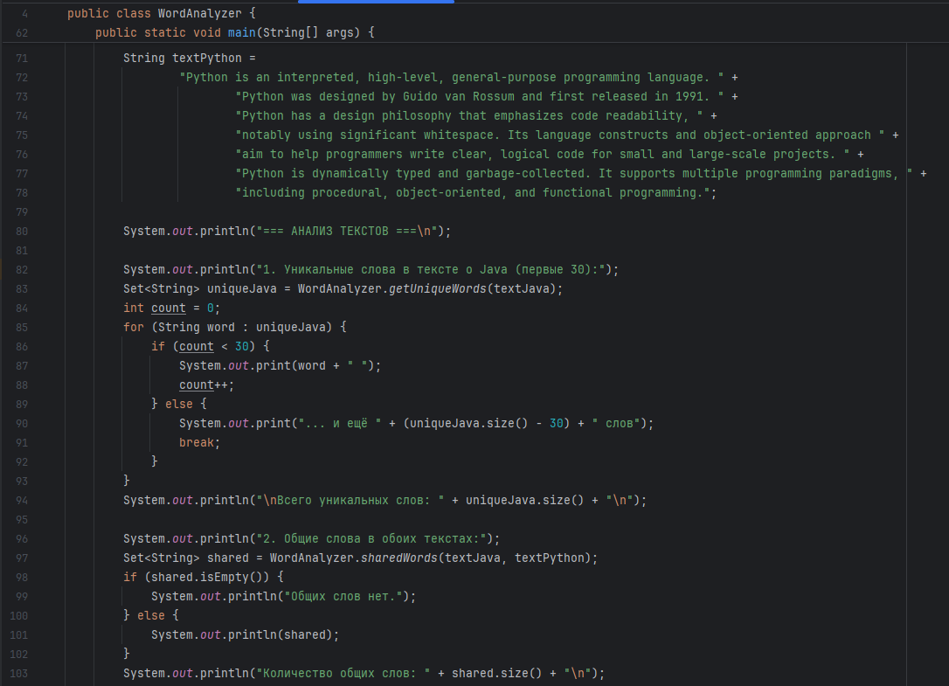
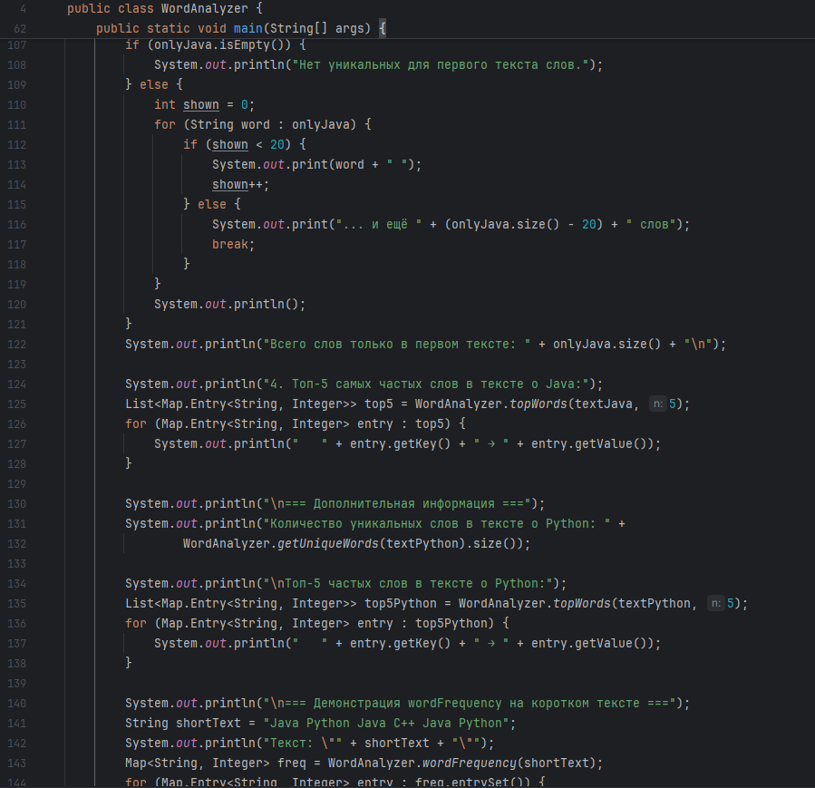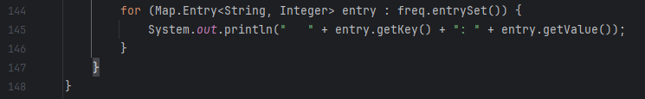
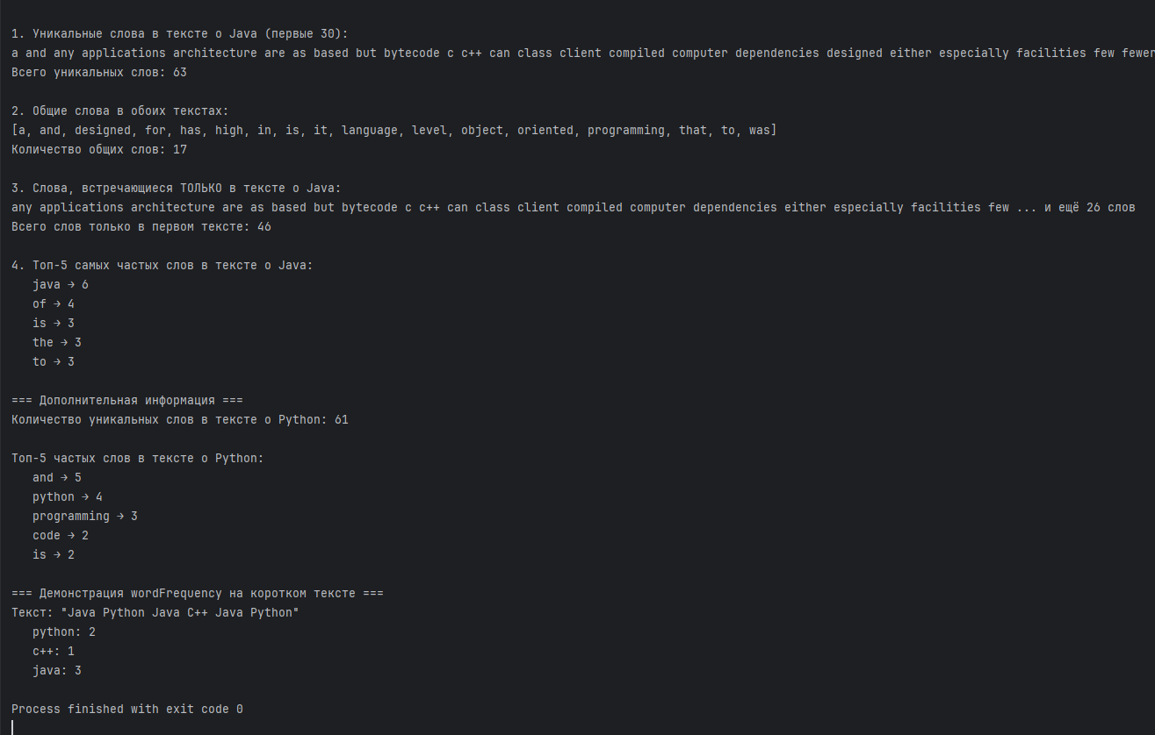

Задание 1.3
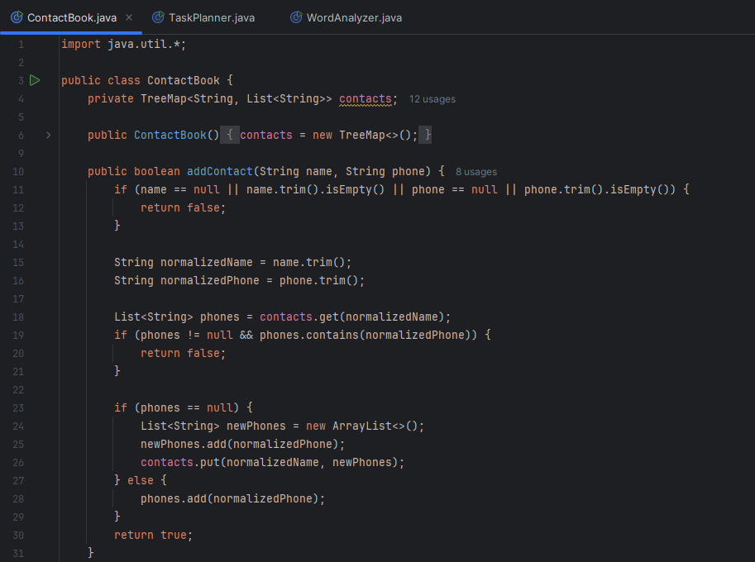
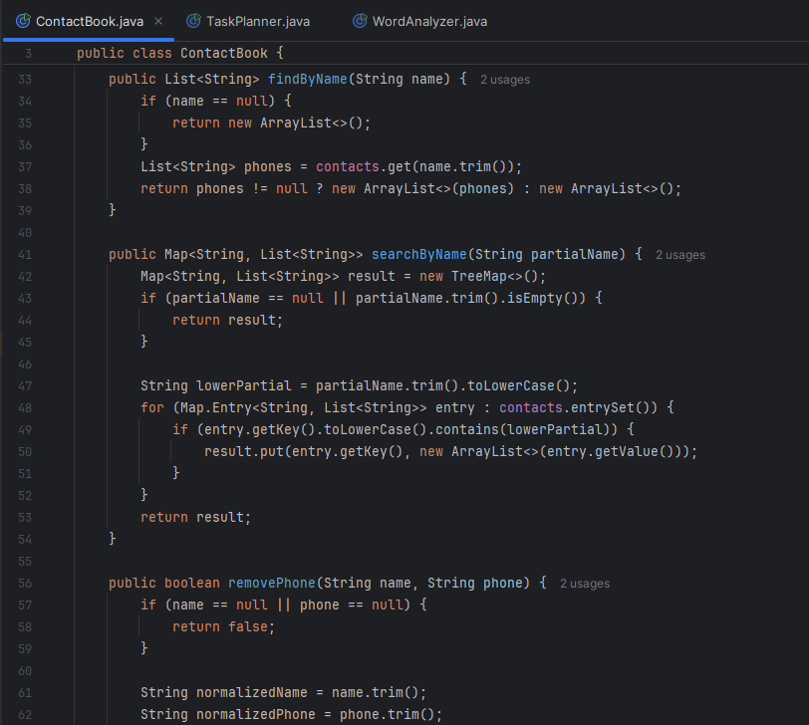
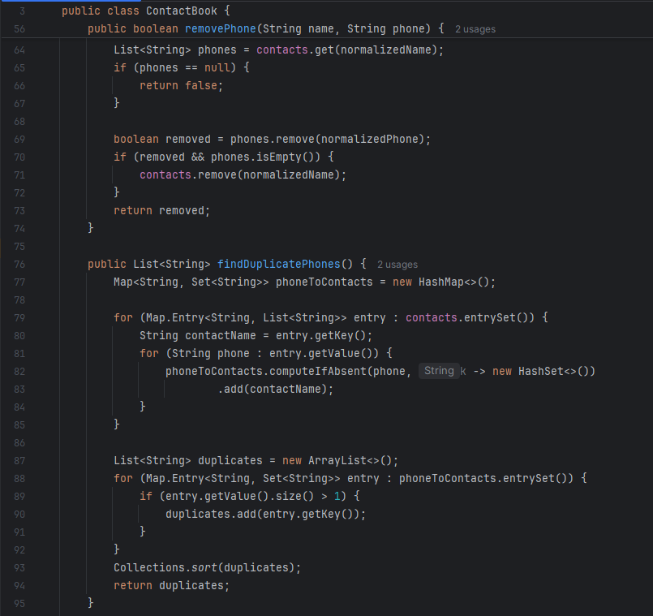
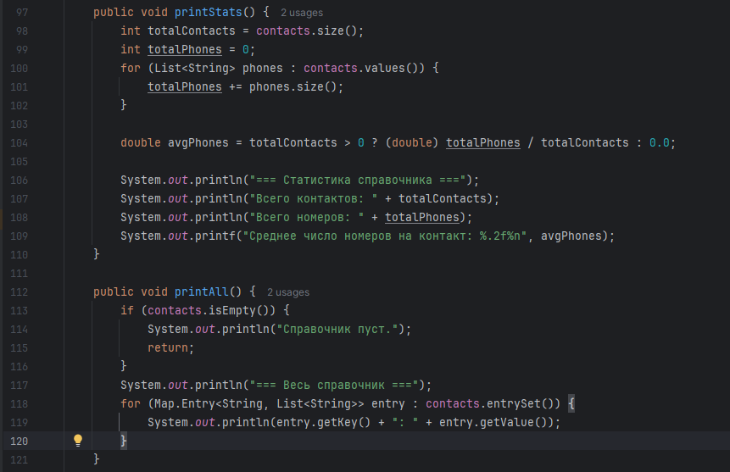
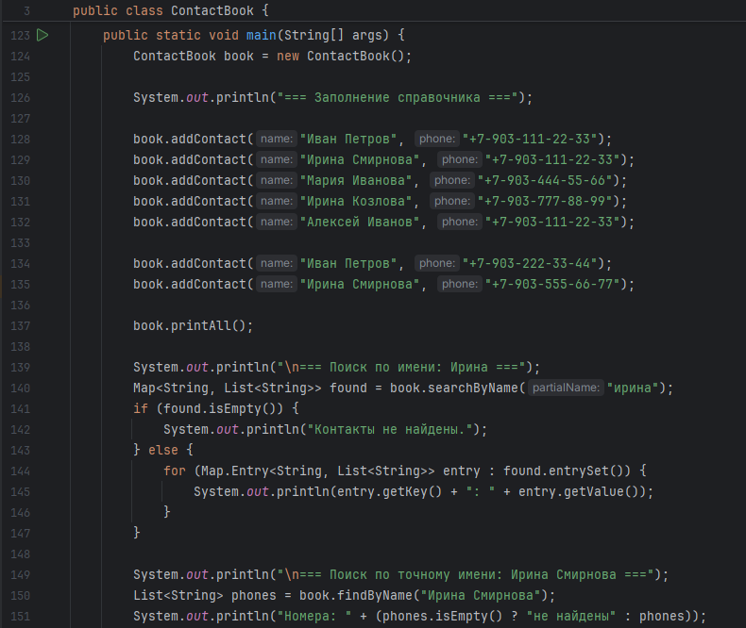
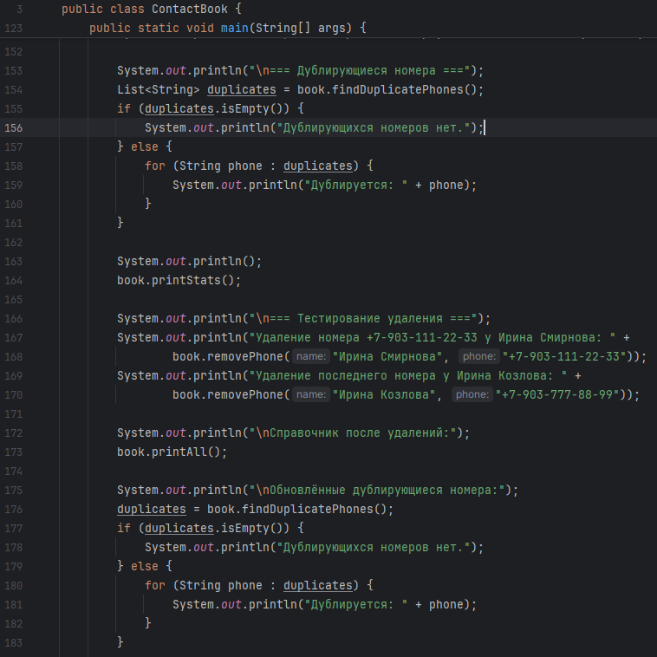
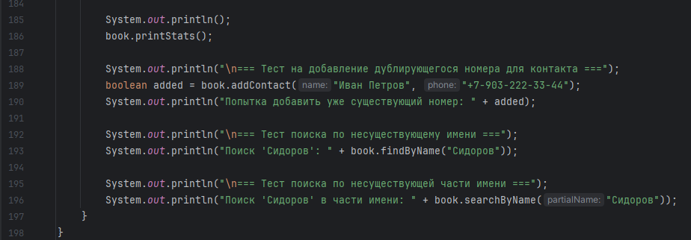
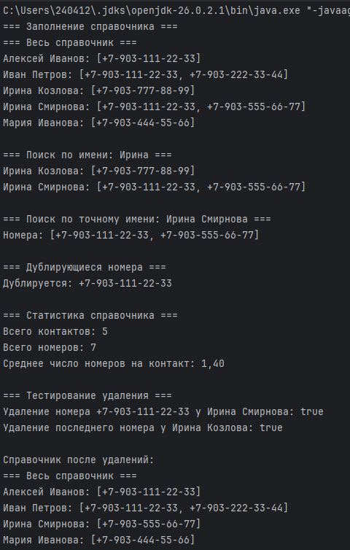
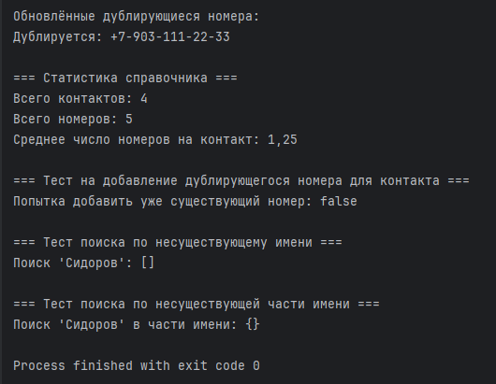
Задача 1.4
Ручная группировка циклом — это императивный подход, где вы сами управляете процессом
Collectors.groupingBy — декларативный подход в рамках Stream API
Критерий | Ручной цикл | groupingBy
Стиль | Императивный («как делать») | Декларативный («что нужно»)
Код | Больше boilerplate, ручное управление Map | Компактно, одна строка
Гибкость | Легко вставить произвольную логику | Расширяется через downstream-коллектор (второй аргумент)
Параллелизм | Нужно синхронизировать вручную | Работает с parallelStream() «из коробки»
Порядок | HashMap — не гарантирует порядок | Можно задать TreeMap::new или LinkedHashMap::new

Задание 2.1
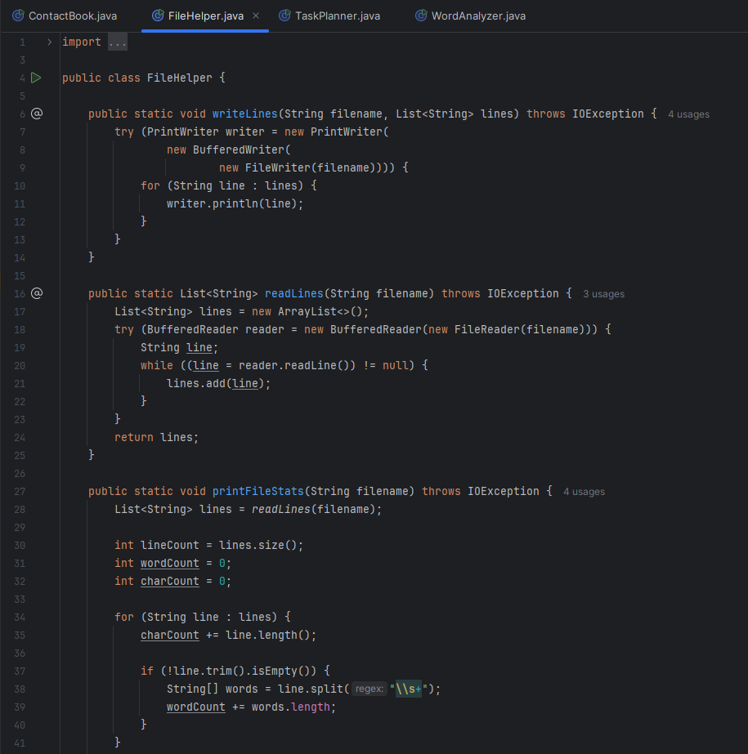
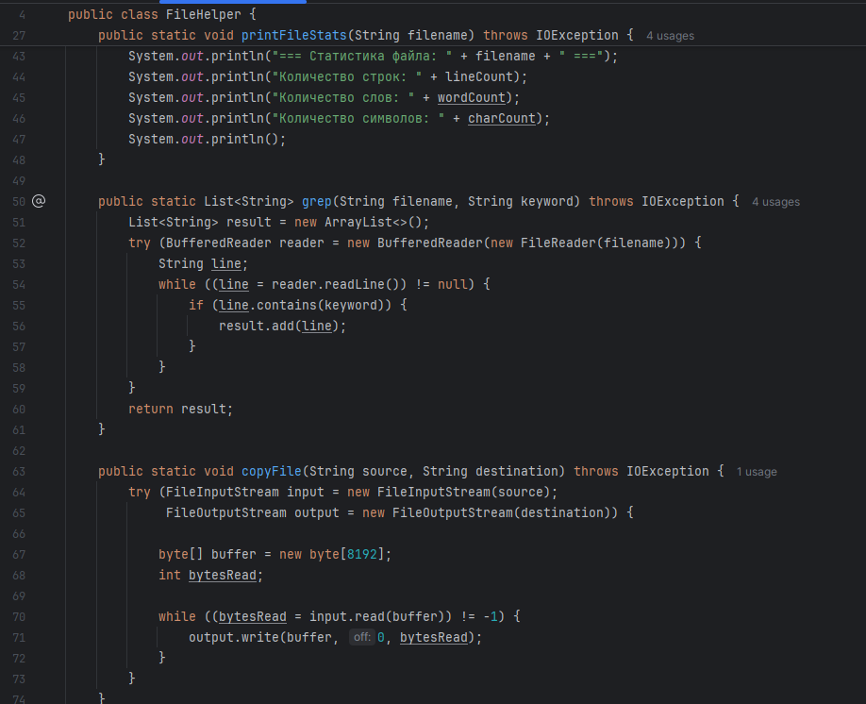
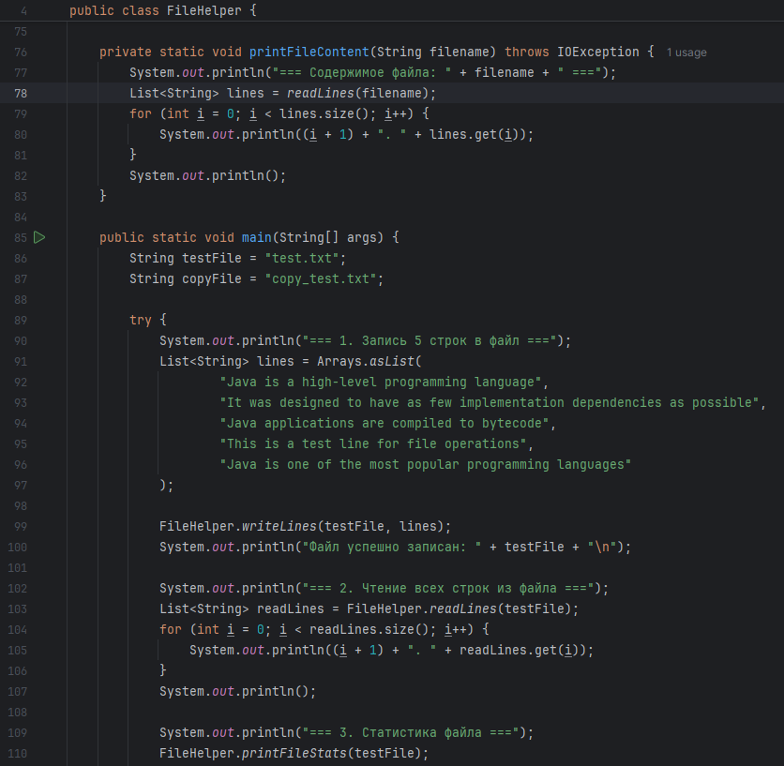
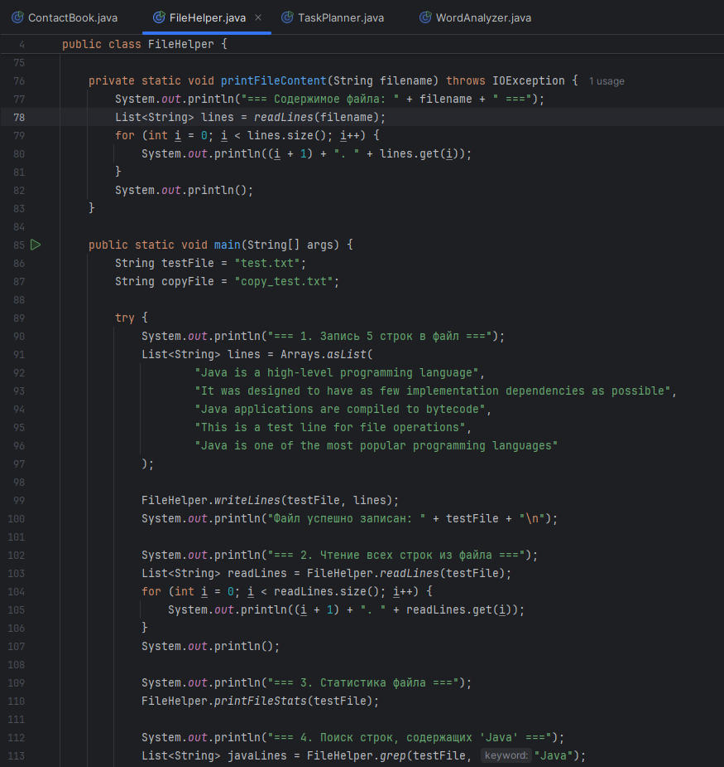
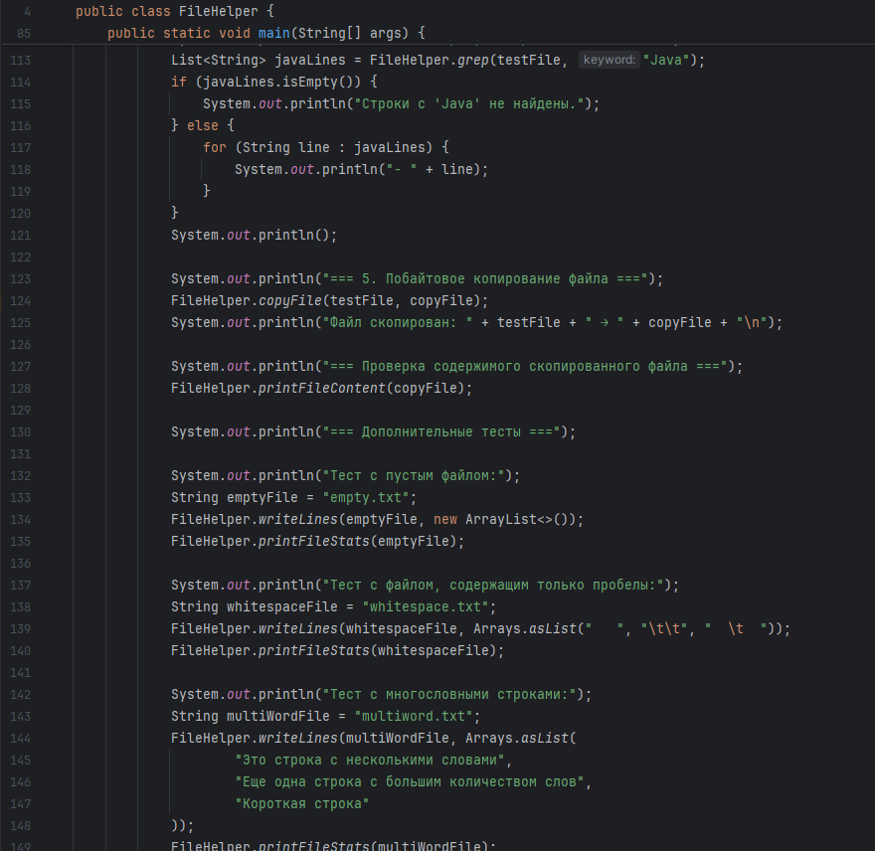
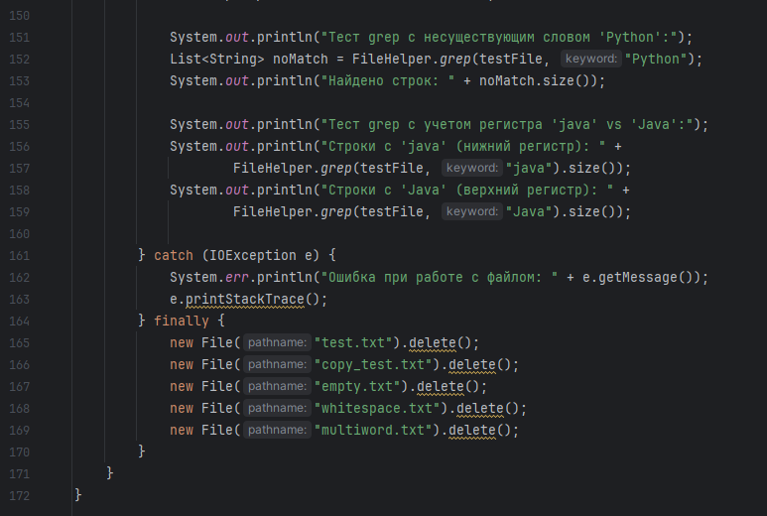

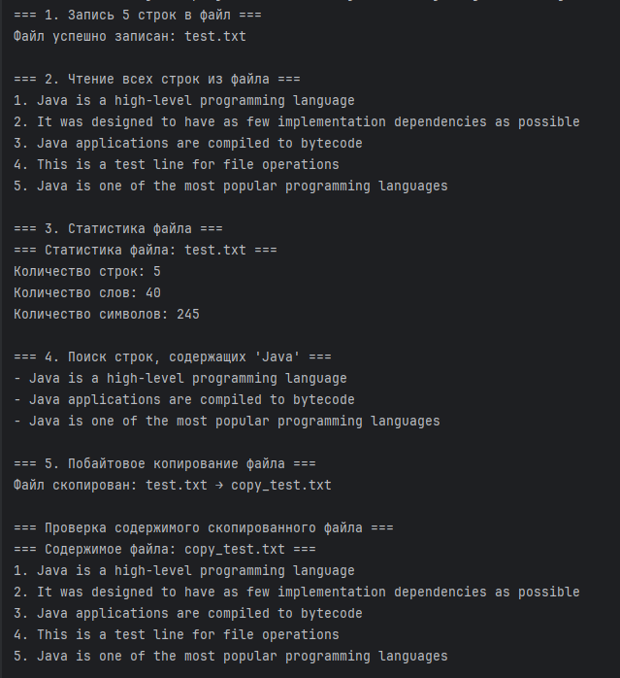
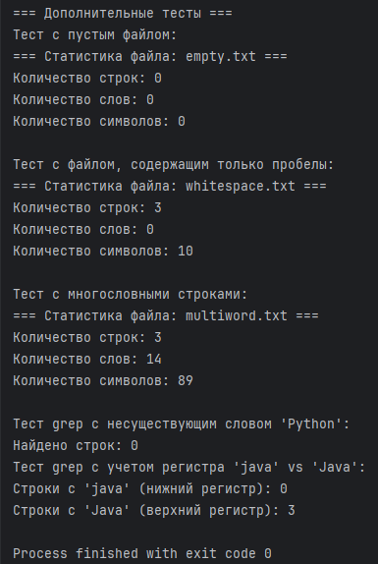
Задача 2.2
Trancient – модификатор поля который не дает сериализовать это значение в поток байтов
При outputstream trancient пропускается
А уже при inputstream не записывается
accessToken == null потому что поле trancient
Задача 3.1
1)
Потому что три потока работают одновременно и делят между собой процессор. Пока один спит в Thread.sleep(100), другой просыпается и печатает. Порядок строк не гарантирован — каждый запуск может давать разный результат. Внутри одной строки printf разрыва нет (System.out синхронизирован), но между строками потоки вклиниваются друг в друга.
2)
Главный поток не будет ждать дочерние. Тогда:
- Строка «Все загрузки завершены!» напечатается сразу, хотя загрузки ещё идут — это ложь.
- Программа завершится, убив потоки на середине — финальные строки «Загрузка ... завершена!» могут вообще не появиться.
- Вывод станет непредсказуемым: сколько строк успеет напечататься — неизвестно.
join() нужен, чтобы главный поток дождался завершения каждого потока.
3)
 | Extends Thread
Наследование | Занимает единственный слот — другой класс унаследовать нельзя | Свободно, можно наследовать что угодно
Что переопределяем | run( | run()
Запуск | New MyThread().start() | New Thread(myTask)).start()
Разделение задачи и исполнителя | Смешаны | Разделены
Пулы потоков | Неудобно | Идеально ложится в ExecutorService
Стиль | Устаревший | Рекомендуемый
Задание 3.2
1)
Два потока могут прочитать одно и то же значение (например, оба видят count = 5), оба прибавить 1 и оба записать 6. Один инкремент теряется. Это называется состояние гонки (race condition). Чем больше потоков и итераций — тем больше потерь.
2)
- Взаимное исключение (mutex). Только один поток входит в синхронизированный метод на данном объекте. Остальные ждут. Инкременты становятся последовательными — потерь нет.
- Видимость изменений. После выхода из synchronized изменения count видны всем другим потокам (сбрасывается в основную память, обход кэшей ядер).
- Атомарность блока. Весь блок выполняется как единое целое — нельзя вклиниться посередине.

3)
Нет, не всегда. Возможны три исхода:
- Ошибка (чаще всего) — теряются сотни или тысячи инкрементов.
- Случайно корректно — если потоки успевали выполняться почти последовательно (мало потоков, маленькое число итераций, мощный CPU, повезло с планировщиком).
- Разный размер потери при каждом запуске — результат недетерминирован.

Задание 3.3
1)
Потому что поток может проснуться ложно, без notify, это разрешено спецификацией JVM. Ещё разбудили несколько потоков через notifyAll, но место или элемент достался только одному, остальные должны снова уснуть. И ещё состояние могло измениться между пробуждением и захватом монитора, пока поток ждал входа в synchronized, другой мог снова заполнить буфер. Если поставить if, поток проснётся, проверит условие один раз и пойдёт дальше, даже если условие всё ещё не выполнено, и тогда упадёт. С while поток в цикле перепроверяет условие и снова уходит в wait, если оно не выполнено. Это единственно правильный шаблон.
2)
Ручная реализация на wait и notify это источник тонких багов. BlockingQueue даёт готовое решение. Кода нужно в разы меньше, всего два метода put и take. Условия проверяются внутри, всё протестировано. Ложные пробуждения уже обработаны. Потеря сигналов исключена. Есть разные реализации на выбор: ArrayBlockingQueue, LinkedBlockingQueue, PriorityBlockingQueue, SynchronousQueue. Есть блокировка с таймаутом через offer и poll с параметрами времени. Производительность оптимизирована. Правило простое: не изобретай велосипед, используй BlockingQueue везде, где нужен producer-consumer. Свой wait и notify пиши только для учёбы или очень специфичных задач.

3)
В версии с BlockingQueue очередь заполнится до ёмкости, то есть до 5. Метод put заблокируется, производитель уснёт, пока потребитель не заберёт элемент и не освободит место. Производитель автоматически притормаживается, не тратит память и CPU впустую. Так работает back pressure, то есть быстрый производитель сам ждёт медленного потребителя. В ручной версии то же самое происходит через wait в цикле while, пока размер буфера не станет меньше capacity. Если бы очереди не было вообще, элементы копились бы в памяти и рано или поздно случился бы OutOfMemoryError, либо задачи терялись бы. Если бы потребитель был быстрее, очередь почти всегда пустая, потребитель в take ждёт новых элементов, это тоже корректная работа, просто роли тормозящего меняются. Итог такой: буфер ограниченной ёмкости плюс блокирующие put и take дают автоматическую балансировку скоростей производителя и потребителя. Ни один не обгонит другого больше чем на capacity элементов.

Задача 3.4
1)
Метод interrupt не убивает поток. Он только выставляет флаг прерывания внутри потока и, если поток в этот момент находится в блокирующем вызове вроде sleep, wait или join, будит его и бросает InterruptedException. Дальше всё решает сам поток: он может проверить флаг, обработать исключение и корректно завершиться, а может проигнорировать и продолжить работу. Это cooperative, то есть добровольный механизм. Немедленная остановка — это старый метод stop(), который просто убивал поток извне, оставляя объекты в неопределённом состоянии, мог освободить мониторы посередине работы, оставить файлы незакрытыми. Поэтому stop() признан устаревшим и опасным. interrupt безопасен, потому что поток сам решает, когда и как остановиться.
2)
Дело в том, что когда sleep или wait бросает InterruptedException, флаг прерывания внутри потока автоматически сбрасывается в false. Если мы просто поймали исключение и вышли из метода, информация о том, что поток просили прервать, теряется. Если этот поток вызывается из другого кода, который тоже ждёт прерывания, он не узнает, что прерывание было. Поэтому мы восстанавливаем флаг вручную, вызывая interrupt() на текущем потоке. Это позволяет передать сигнал прерывания дальше по стеку вызовов, чтобы внешний код тоже мог корректно отреагировать. Это стандартная практика в многопоточном коде.
3)
Это метод экземпляра Thread, который возвращает true, если у потока установлен флаг прерывания, и false в противном случае. Флаг выставляется методом interrupt и сбрасывается при выбросе InterruptedException или при вызове статического метода Thread.interrupted(), который тоже возвращает флаг и сразу его очищает. В нашем коде проверка isInterrupted() в начале цикла нужна для случая, когда поток не спит в момент прерывания, а занят вычислениями. Тогда InterruptedException не будет брошено, и единственный способ узнать о прерывании — самостоятельно проверять флаг. Это и есть cooperative-подход: поток сам регулярно спрашивает, не просили ли его остановиться, и корректно завершается, когда просили.

Задание 4.1
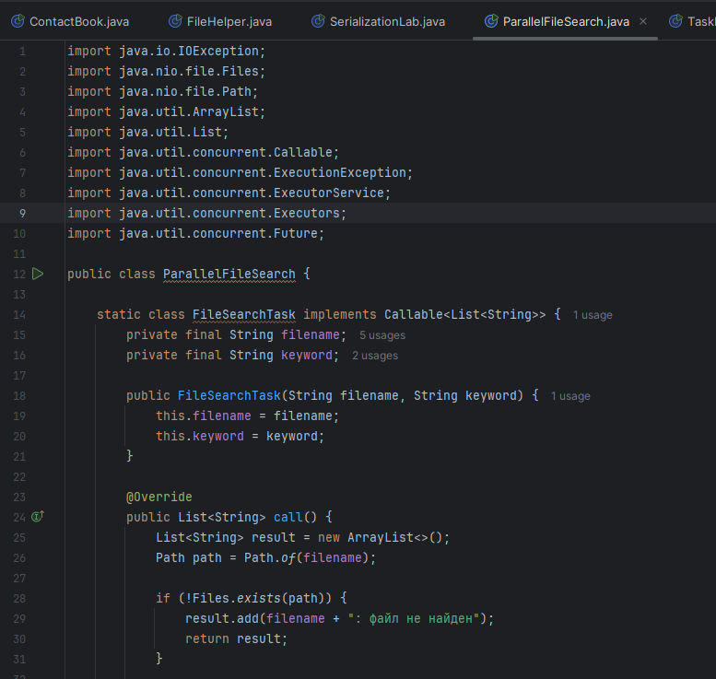
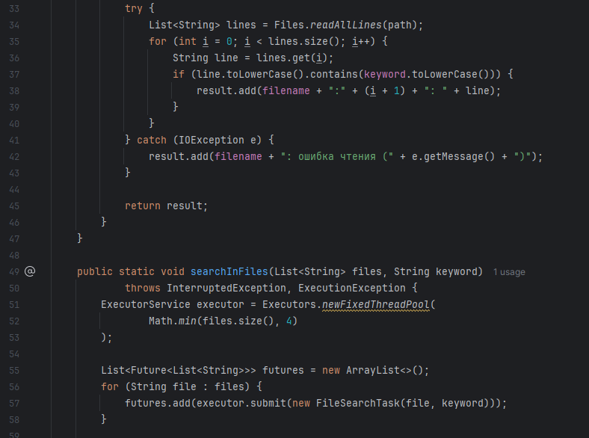
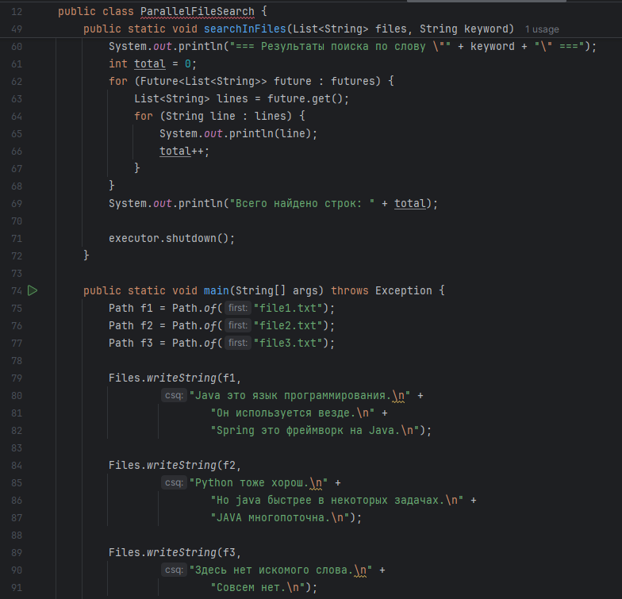
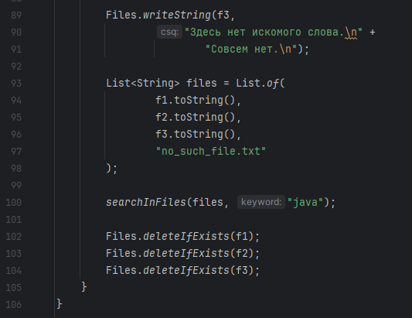
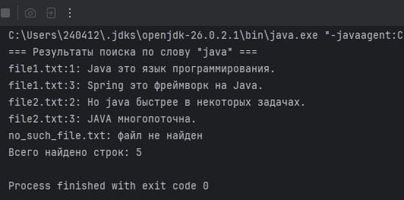

Задание 5. Контрольные вопросы
1. ArrayList и LinkedList — это две реализации List с разной внутренней структурой. ArrayList хранит элементы в массиве, поэтому доступ по индексу за O(1), но вставка и удаление в середину стоят O(n), потому что нужно сдвигать элементы. При переполнении массив пересоздаётся с увеличенным размером. LinkedList хранит элементы в виде двусвязного списка узлов, поэтому доступ по индексу за O(n), зато вставка и удаление в начало или середину за O(1), если у нас уже есть ссылка на узел. Использовать ArrayList стоит в большинстве случаев: когда много чтения по индексу, обхода, и мало вставок в середину. LinkedList оправдан, когда часто добавляем и удаляем в начало или конец, и почти не обращаемся по индексу. На практике ArrayList выигрывает почти всегда из-за кэш-локальности и меньших накладных расходов на каждый элемент.

2. HashSet не гарантирует порядок, потому что внутри он использует HashMap, а элементы хранятся в массиве корзин по индексу, который вычисляется из hashCode элемента. Индекс зависит от хеш-функции и размера таблицы, поэтому порядок обхода непредсказуем и может меняться при добавлении элементов, когда таблица расширяется и все элементы перераспределяются. Если нужен порядок, используют LinkedHashSet, который хранит ещё и порядок вставки, или TreeSet, который сортирует элементы.

3. equals и hashCode — это два метода, которые определяют, считаются ли два объекта одинаковыми. equals отвечает на вопрос, равны ли объекты по содержимому, а hashCode возвращает целое число, которое используется для быстрого поиска в хеш-таблицах. В HashMap ключи сначала распределяются по корзинам по hashCode, а внутри корзины сравниваются через equals. Если переопределить только equals, но не hashCode, два равных объекта могут получить разные хеши и попасть в разные корзины, тогда HashMap не найдёт второй ключ, хотя equals говорит, что они равны. Если переопределить только hashCode, но не equals, объекты с одинаковым хешем будут считаться разными, и в одной корзине накопятся дубликаты. Поэтому их переопределяют вместе, и по правилу: если equals возвращает true, то hashCode обязан быть одинаковым. Обратное не требуется, разные объекты могут иметь одинаковый хеш, это называется коллизией и обрабатывается внутри HashMap.

4. Stream API — это декларативный подход к обработке коллекций, где мы описываем, что хотим сделать: отфильтровать, преобразовать, собрать. for-each — императивный, там мы описываем, как именно перебирать элементы пошагово. Stream позволяет строить цепочки операций, легко распараллеливается через parallelStream, поддерживает ленивые промежуточные операции и терминальные, собирающие результат. Изменять коллекцию через Stream нельзя: потоки не должны модифицировать источник данных. Если во время работы Stream изменить коллекцию структурно, например добавить или удалить элемент, будет выброшено ConcurrentModificationException, либо результат окажется неопределённым. Промежуточные операции Stream тоже не должны иметь побочных эффектов. Если нужно менять элементы, это делают через map, создавая новые объекты, или через forEach, но тогда теряется вся идея функционального стиля.

5. BufferedReader и FileReader отличаются уровнем буферизации. FileReader читает символы напрямую из файла, каждый вызов read обращается к диску, что очень медленно. BufferedReader оборачивает другой Reader и читает данные большими блоками в буфер, а методы read и readLine берут данные уже из памяти. Это даёт ускорение в десятки раз. BufferedReader также предоставляет удобный метод readLine, которого у FileReader нет. Обычно используют их вместе: new BufferedReader(new FileReader("file.txt")). Аналогично устроены BufferedWriter и FileWriter.

6. Потоки ввода-вывода нужно закрывать, потому что они держат системные ресурсы: файловые дескрипторы, сетевые соединения, буферы. Если не закрыть, дескрипторы утекают, и рано или поздно система откажется открывать новые файлы с ошибкой too many open files. Кроме того, данные, записанные в буфер, могут не попасть на диск, если не вызвать flush или close. В Java начиная с версии 7 правильный способ — try-with-resources, который закрывает поток автоматически даже при исключении. Если этого не делать, сборщик мусора рано или поздно может закрыть поток через finalize, но это ненадёжно и происходит в непредсказуемый момент, поэтому полагаться на это нельзя.

7. Thread и Runnable — это две формы описания задачи для многопоточности. extends Thread означает, что наш класс сам является потоком, он наследует Thread и переопределяет run. implements Runnable означает, что наш класс — это просто задача, которую можно выполнить в потоке, а сам поток создаётся отдельно через new Thread(runnable). Runnable предпочтительнее по трём причинам. Во-первых, Java не поддерживает множественное наследование, поэтому extends Thread занимает единственный слот наследования, и класс не сможет унаследовать что-то ещё. Во-вторых, Runnable отделяет задачу от механизма её выполнения, это чище архитектурно. В-третьих, Runnable легко передать в ExecutorService, CompletableFuture, ForkJoinPool, а Thread туда так просто не положишь. В современном коде почти всегда используют Runnable или Callable.

8. t.run() просто вызывает метод run в текущем потоке, как обычный метод, никакого нового потока не создаётся, всё выполняется последовательно в том же потоке, который вызвал run. t.start() делает системный вызов, который создаёт новый поток на уровне операционной системы, и уже в нём JVM вызывает run. Только start может привести к параллельному выполнению. Если вызвать start дважды на одном объекте Thread, будет выброшено IllegalThreadStateException, потому что поток нельзя запустить повторно.

9. Состояние гонки — это ситуация, когда результат работы программы зависит от того, в каком порядке потоки выполняют операции над общими данными. Пример: два потока увеличивают общий счётчик командой count++. Эта команда состоит из трёх шагов: прочитать значение, прибавить единицу, записать обратно. Если оба потока прочитали одно и то же значение, например 5, оба прибавили 1 и оба записали 6, один инкремент потерялся. Итог будет меньше ожидаемого. Чем больше потоков и итераций, тем больше потерь. Решается через synchronized, AtomicInteger, ReentrantLock или другие средства синхронизации.

10. BlockingQueue удобнее ручной реализации с wait и notify потому, что она берёт на себя всю сложную логику синхронизации. В ручной версии нужно самому писать while вокруг wait, следить за условиями, вызывать notifyAll, обрабатывать ложные пробуждения, бояться потерянных сигналов. BlockingQueue предоставляет готовые методы put и take, которые сами блокируются при необходимости и сами просыпаются, когда появляется место или элемент. Есть разные реализации: ArrayBlockingQueue с фиксированной ёмкостью, LinkedBlockingQueue без ограничения, PriorityBlockingQueue с приоритетами, SynchronousQueue для прямой передачи. Есть блокировка с таймаутом через offer и poll. Кода становится в разы меньше, и он надёжнее, потому что внутри всё протестировано.

11. При вызове Thread.sleep поток переходит в состояние TIMED_WAITING и не выполняется указанное время. Планировщик может отдать процессор другим потокам. Монитор при этом не освобождается: если поток спал внутри synchronized-блока, все остальные потоки, желающие войти в этот же блок, будут ждать, пока спящий не проснётся и не выйдет из блока. То есть sleep не освобождает ни мониторы, ни блокировки. Если нужно освободить монитор на время ожидания, используют wait, а не sleep. Ещё важное отличие: sleep можно прервать через interrupt, тогда будет выброшено InterruptedException.

12. transient — это модификатор поля, который говорит механизму сериализации Java не сохранять значение этого поля в поток байтов. При сериализации transient-поле пропускается, при десериализации оно получает значение по умолчанию для своего типа: null для ссылок, 0 для чисел, false для boolean. Используют transient для секретов вроде паролей и токенов, для производных данных вроде кэша, для несериализуемых объектов вроде Thread или Socket, и для всего, что не имеет смысла на другой машине или в другом запуске. Модификатор работает только с полями, не с методами и не с локальными переменными.

